LECTURE

Prénom : Date :



**Compétence(s) travaillée(s) : s’entraîner à lire des syllabes et des mots réguliers contenant le son [an]**

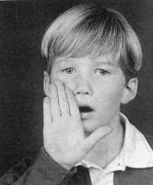

➊ Complète avec la syllabe **lan** ou **pan**

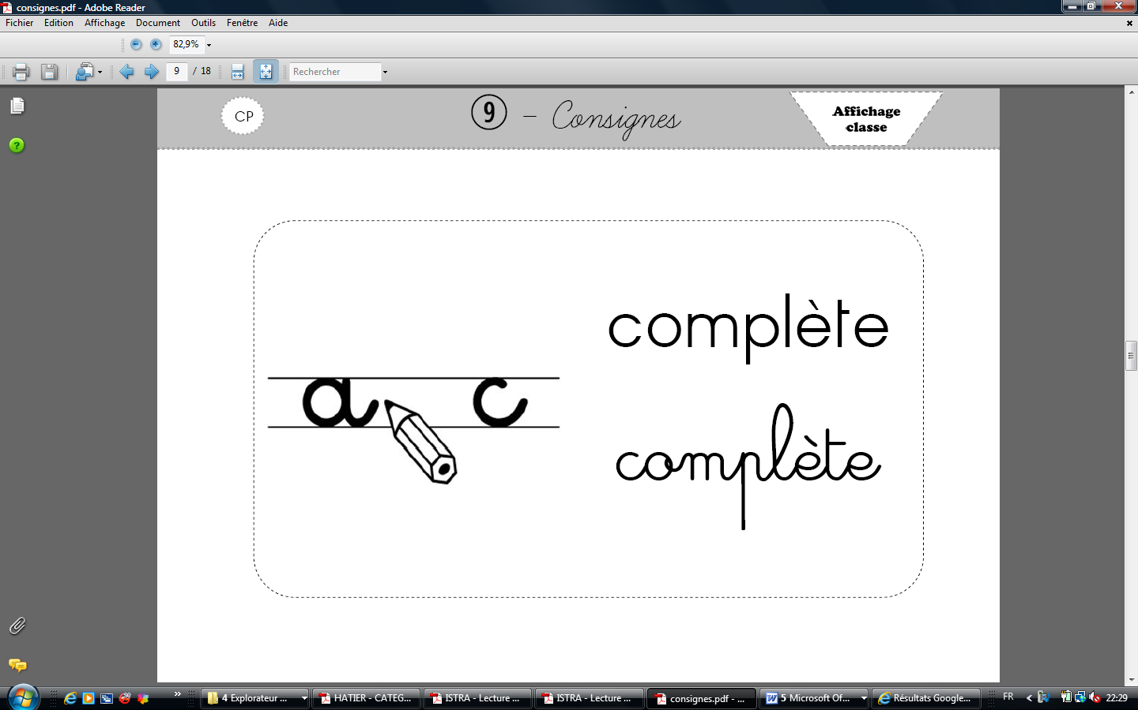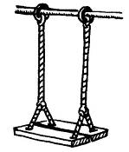

une ba çoire un talon un da

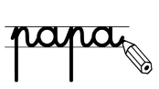

➋  **Ecris** les mots avec les syllabes.

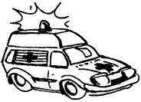

bu

lan

am

ce

le

am

pou



fan



lo

en



tô

me

ppe

ve

